临近空间飞艇上的激光推进技术
高普云 王定文 王学 张浪
（国防科技大学航天与材料工程学院，湖南，长沙，410073）
摘要：分析了传统临近空间飞艇动力系统的缺陷，提出了在飞艇上利用激光推进技术的设想。激光推进技术可以较好的克服传统飞艇动力系统的不足，使飞艇可以增大有效载荷比，获得良好的机动性。将激光推进技术应用于飞艇有着广泛的应用前景。
关键词：临近空间；飞艇；激光推进

引言
飞艇作为一种重要的临近空间飞行器越来越受到各大国的重视。由于飞艇具有留空时间长、载荷能力大、飞行高度高和生存能力强等特点，其在侦查、通信、监测可以有广泛的应用，有着重要的军用及民用价值。
大部分飞艇采用螺旋桨作为推力装置，这导致一个问题就是飞艇需携带大量的能源装置。如果能够将能源装置同飞艇分离，无疑可以大幅度提高飞艇的有效载荷，同时使飞艇的性能也有较大提高。
激光推进是一种利用高能激光与工质相互作用产生的反作用力，进而推动飞行器前进的新概念推进技术。激光推进按工作模式可以分为大气呼吸模式和火箭模式。前者工作原理为：激光经由飞行器尾部反射聚焦并击穿大气，形成高温高压等离子气体向后喷射，进而推动飞行器。后者将聚焦后的激光直接烧蚀飞行器自身携带的工质形成等离子蒸汽向外喷射，利用喷射气体的反作用力来推进。两者本质的区别是，前者并不消耗飞行器的自身质量（这意味着比冲可达无穷大）但仅限于在大气层内工作；后者要消耗一定的质量，但工作环境不受限制。^{[1]}
将激光推进技术应用于飞艇是一个值得研究的方向。在目前技术条件下，激光推进产生的推力还不足以用来发射飞行器，但利用激光推进技术制造飞艇的推力及控制装置则是可以实现的。
在临近空间的环境条件下，在飞艇上可以利用大气呼吸模式的激光推进技术。在飞艇上安装一定数量的激光推进发动机，利用地面发射的高强度激光照射在发动机上以产生推力。此推力既可以用于飞艇的快速机动，也可以用于飞艇的定点保持。

传统飞艇存在的问题
动力系统是飞艇的“心脏”。传统的飞艇根据消耗能源种类的不同，存在三种动力系统方案：一、以太阳能为能源的太阳能动力系统。由太阳能电池组、蓄电池（锂电池或可再生燃料电池）、直流电机和螺旋桨组成；二、传统航空燃料的吸气式发动机、涡扇发动机、涡桨发动机、带多级涡轮增压器的活塞发动机；三、以微波为能源，由地面微波发射站、艇上微波接收系统、直流电机和螺旋桨组成。离子推进器在功能上可代替螺旋桨，面向飞艇应用的离子推进技术尚处于开发阶段。^{[2]}
太阳能是长时间留空的临近空间飞艇经济的能量来源。白昼太阳能电池将太阳能转换为电能，由电机驱动螺旋桨，并为其他设备供电，剩余电力由储能装置存储；夜晚由储能装置提供电力，实现飞艇的长时间留空、固定位置悬停和机动。但目前太阳能转换效率还不高，能提供的功率较小，而且所需的储能装置较大，这就降低了飞艇的机动性和所能搭载的有效载荷质量。
而吸气式发动机目前还只能工作于飞行高度较低的飞艇上。随着高度的增加，空气的密度和压力都大大降低，当高度达到24km，空气的密度和压力只有海平面的1/30左右。要使飞艇能够在更高的高度上工作，就必须附加辅助装置，这就增加了系统的重量。并且这会导致发动机的工作温度比目前的水平高很多，因此还必须为系统增加冷却器，此时重量将进一步增加。高空空气密度的降低也影响到发动机热交换器的尺寸，在24km的高空，雷诺数减少5倍，对流换热减少10倍，空气密度的降低使空气的热容量减小，对散热的要求更高，随着高度增加，热交换器的尺寸也将更大。发动机重量的增加限制了飞行器的飞行高度。
近来出现了微波动力的临近空间飞艇方案：地面微波站向飞艇定向发射微波，飞艇上安装的接收器吸收微波并转化为电能，利用此电能驱动飞艇上的螺旋桨及其他载荷。此方案类似与太阳能方案，初步做到了能源与推进装置的分离。但其仍需要安装螺旋桨等推进装置。
临近空间飞艇一般工作在平流层。平流层的大气密度较低。大气密度越小，在同等有效载荷条件下的飞艇所需要的体积就越大，同时压力随着密度减小而减小。在保持一定蒙皮压力的情况下，飞艇内部所需保持的压力也可以减小。密度和压力的减小对飞艇动力和推进系统影响较大，螺旋桨推力随密度的降低迅速下降，而一般用在中低空飞艇的普通燃油发动机在此种条件下也无法正常工作，只能采用带压缩机的涡轮发动机或电动机来提供动力。另外低密度的情况会严重降低热传导的效果，使整个飞艇的热环境控制变得复杂，如发动机散热等问题的难度变得比地面大得多。温度主要影响整个飞艇的热环境及设备和材料的环境适应能力。材料在低温条件下会发脆，很多设备及普通的润滑系统在低温条件下不能正常工作，从而直接影响到系统的寿命和可靠性，这就对飞艇热环境控制提出了更高的要求。^{[3]}
综上所述，传统飞艇为获得推力，必须安装质量庞大的能源及动力装置。而且螺旋桨及发动机在高空中的工作状态均不理想，产生的推力有限。动力系统产生的热量较难控制。

采用激光推进的飞艇
激光推进是一种新型的推进概念。1963年德国火箭科学家E .Saenger提出了反物质泵浦激光器和光子驱动宇宙飞船的概念。20世纪60年代末，匈牙利物理学家M. George指出利用光帆接收光子的动能（光压），在0.1光年的路程上能将飞行器加速到接近光速。这种利用光压推进的方式称为光帆推进。最早提出激光推进基本概念的是美国的A.Kantrowitz，他于1972年在AVCO Everett Research Laboratory系统地介绍了用高能地基激光发射有效载荷到近地轨道的设想。到20世纪80年代末90年代初，随着卫星技术和激光技术的进一步发展，激光首先在美国引起了高度重视。1989年美国战略防御倡议组织(Strategic Defense Initiative Organization，SOIO)投资数百万美元进行一项试验性计划，研究激光推进方式将小的实验性有效载荷送入轨道的可行性。在这一研究背景下，美国伦塞勒工学院(Rensselaer Polytechnic Institute)的Myrabo提出并发展了激光光船的概念。到了2000年10月，美国Myrabo领导的实验小组在白沙导弹靶场采用脉冲平均功率10 kw的C0₂激光器．将直径为12cm，重50 g的光船发射到了71m的高空，光船飞行时间为13s。2000年，C. R. Phipps等宣布设计成功一个微小卫星的二极管激光推进器，单轴推力能达到100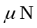，静重小于1 kg，尺寸大小为2×10×12 cm，比冲能达500 s。Phipps还提出了将5 kg的物体发射到近地轨道全过程的设想。2000年4月德国斯图加特技术物理研究所（Institute of Technical Physics）的Bohn小组报道采用脉冲平均功率10 kW的C0₂激光器，推进重约55g的铝合金抛物面光船。实验测得的平均推力1.1 N、最大冲量耦合系数33.3dyne/W，并提出了采用400kW平均功率的脉冲C0₂激光器将微型有效载荷发射到近地轨道的设想。^{[4]}
我国也开展了关于激光推进的一系列理论及实验研究。^{[5-6]}
为最大程度的增大飞艇的有效载荷质量，可以采用大气呼吸模式的激光推进技术。在飞艇上安装一定数量的激光推进器，利用地面发射的激光照射在激光推进器上，聚光镜将激光能量聚焦在推进器的推进室。推进室内的唯一物质——空气，作为推进燃料。大量的聚焦能量（相比于核爆炸）瞬间将空气击穿，形成发光等离子体，等离子体继续吸收激光能量后，压力可达到几十倍的大气压并且以超声速膨胀，形成空气激波推动飞艇。如图1所示：
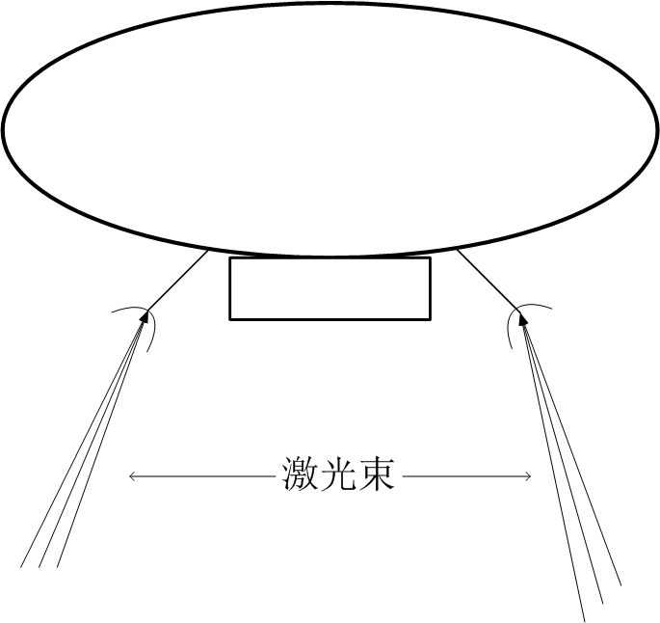
图 1 飞艇激光推进示意图
激光推进应用于飞艇有许多优势：
- 减轻飞艇重量，增加有效载荷。传统飞艇的推力及能源装置质量较大，且还需要各种辅助设备才能正常工作，这就限制了飞艇的有效载荷。而激光推进装置本身不需要携带能源，并且不需要辅助设备，能够独立的工作。事实上，只需将用于发射目的的激光推进器稍加改装就可以应用于飞艇上。这可以大幅度提高飞艇的有效载荷比。
- 降低传热难度。在高空条件下，由于大气密度较低，传热效果差，使得传统飞艇动力系统产生的热量较难控制。而激光推进器基本上是独立装置，可以安装在与飞艇主体有一定距离的位置上，并用绝热材料将推进器与飞艇连接起来。这就使得推进装置产生的热量不能影响到飞艇主体的热环境。如此就可降低飞艇主体的传热难度。
- 飞艇获得矢量推力，增强机动性。通过将激光器合理分布于飞艇上，并且调节激光推进器的取向，就可以使得飞艇获得矢量推力。这对于飞艇的机动性有重要的意义。
- 快速反应。激光的发射是人为控制，因此激光推进器可随时工作。一旦遇到特殊情况，飞艇可以迅速移动到目标空域，达到快速反应的目的。
飞艇利用激光推进主要是利用激光推进器产生的推力。飞艇上使用激光推进器就不需要螺旋桨及其辅助设备。制造激光推进器需要考虑的主要是其冲量耦合系数，这就要求从推进器形状和材料上着手设计（例如现阶段激光推进器大部分采用抛物面型），而对其质量并无要求。因此激光推进器可以制造的很轻。临近空间飞艇工作的高度一般较高，此时空气稀薄，螺旋桨所产生的推力迅速下降，这就限制了飞艇的工作高度。而激光推进器受此影响不大。
表1 传统动力飞艇与采用激光推进飞艇的性能比较
 | 传统动力系统飞艇 | 采用激光推进的飞艇
有效载荷 | 需携带能源 | 工质与能源相分离，采用大气呼吸模式时不需携带能源，
推力大小 | 受螺旋桨效率及电池所能提供的功率限制 | 一定范围内只与激光功率有关，激光功率越大产生的推力越大
机动性 | 需考虑飞艇上的能源储备 | 可随时机动，受人为控制

激光推进应用于飞艇所需要的技术
在飞艇上应用激光推进技术不同于传统的推进技术，飞艇需要采用新的设计模式。传统飞艇上推进系统和能源系统需要直接相联接，如螺旋桨需要飞艇上的电能驱动，而激光推进器却可以与飞艇主体相分离，作为一个独立模块，此时飞艇的设计显然不同于传统飞艇。
激光定向技术。飞艇的囊体较为脆弱，如果地面的激光照射到飞艇的囊体上，会产生一定的损伤，解决此问题可从两方面考虑：1.在飞艇囊体表面涂上散射涂料，使得照射在囊体表面的激光被散射，从而减少激光对囊体的伤害。2.提高地面激光的定向精度。这既需要对飞艇位置精确定位，也需要精确确定飞艇姿态。
激光传输技术。飞艇活动范围较广，可能超出一国边界，如何保证激光能实时照射在激光推进器上是需要特别关注的问题。如果能在高空部署一定数量的天基激光器，就可以很好的解决此问题。天基激光器可以安装在长期留空的飞艇上，此飞艇可以采取核动力或其他能长期使用的能源。合理布置激光推进器的位置，就可以利用天基激光器上发射的激光来推进飞艇（图2）。由于外层空间的大气稀薄，激光在传输过程中的损失较小。
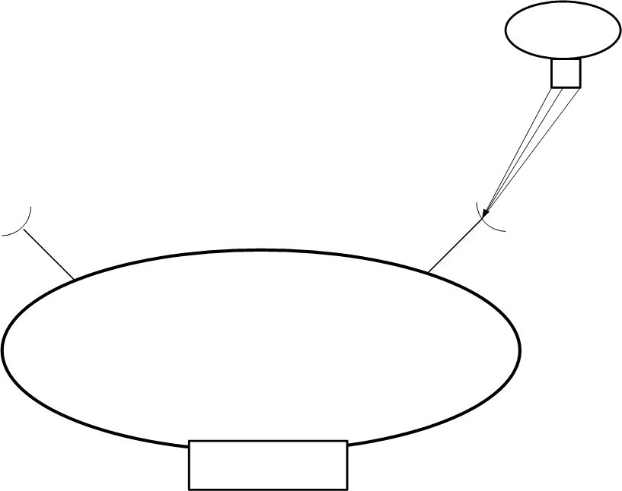
图 2 天基激光器推进飞艇
激光推进器矢量推进技术。采用激光推进所带来的好处之一就是能产生矢量推进，这需要对激光推进器的安装进行合理布局。同时还要对各激光器产生的推力进行有效控制。
影响激光推进效果最主要的两个因素是激光功率的大小和激光推进器的性能。
要使激光推进器能够应用于实际，就必须有高强度的激光。用于激光推进的强激光源必须是脉冲激光器，并满足4个方面的要求：(1)高的平均功率和峰值功率；(2)高的单脉冲能量；(3)高的重复频率；(4)大气传输特性好。^{[7]}
发生在激光推进器内部的激光能量转化过程是实现激光推进关键的一个过程，激光推进器的性能直接影响到激光推进的可行性。目前国内外提出的各种推进器都有其优点同时也都还存在诸多的问题，比如：冲量耦合系数不够高，比冲还不够大，缩比实验模型能否按比例放大，按比例放大之后其性能是否稳定，等等。^{[8]}现阶段的激光推进器产生的推力大小还有待提高，需要研究人员设计出性能更佳，稳定性更好的激光推进器。

总结
将激光推进技术应用于临近空间飞艇有着广泛的应用前景。激光推进技术对于提高飞艇的有效载荷比，增强飞艇机动性有着重要意义。随着激光功率的不断提高，激光推进产生的推力不断增大，对飞艇机动性能的要求越来越高，可以预见在飞艇上应用激光推进是可以实现的。当然将激光推进应用于飞艇还有许多需要研究的问题，如飞艇的姿态控制及定点停留等，这些都需要做进一步的分析。

参考文献
[1] 龚平,唐志平.大气呼吸模式激光推进的机理分析及数值模拟[J].爆炸与冲击,2003,11(6):501-508
[2] 邵锦文,汤华,杜涛.临近空间飞艇动力和推进系统关键技术探讨[A],2008年中国浮空器大会论文集
[3] 杨秉,杨健,李小将,赵云袆.临近空间飞艇运行环境及其影响[J], 航天器环境工程,2008,12(6):555-557
[4] 胡云. 激光推进中的若干问题的研究[D],中国科技大学，2008,10
[5] 唐志平,龚平,胡晓军,蔡健,谭荣清,吕岩. 大气吸气模式激光推进的实验研究[J], 航空学报,2005,1(1):13-17
[6] 郑义军,谭荣清,张阔海,郑光,柯常军,万重怡,刘世明,吴谨,王东蕾. 激光推进自由飞行实验[J],中国激光,2006,2(2):171-174
[7] 胡少六,江超,李波,龙华,王又青,程祖海.用于激光推进的高功率激光器的选择[J], 强激光与粒子束,2004,7(7):853-856
[8] 李修乾,洪延姬,何国强,姚宏林. 激光推进器概念设计研究现状及发展趋势[J], 强激光与粒子束, 2005,3(3):363-368

